FICHE QUESTION CHS-CT
Date de la visite : 15/06/2015 | Atelier : Bat G
Secteur : Atelier
Risque (s) : TMS, chutes de hauteur ou de plain-pied

Le chariot Aménagement Dérive n’est pas adapté à des travaux en sécurité.
Les passerelles d’accès aux travaux sur les dérives sont également inadaptées (trop basses) et non sécurisées (manque garde-corps).
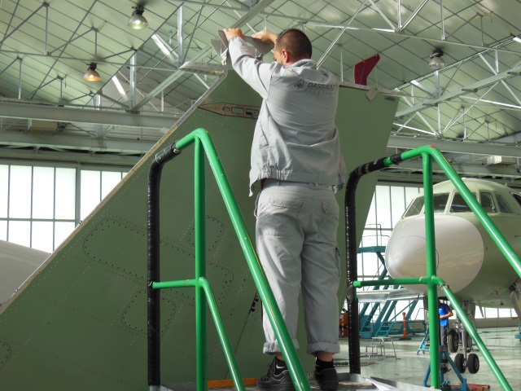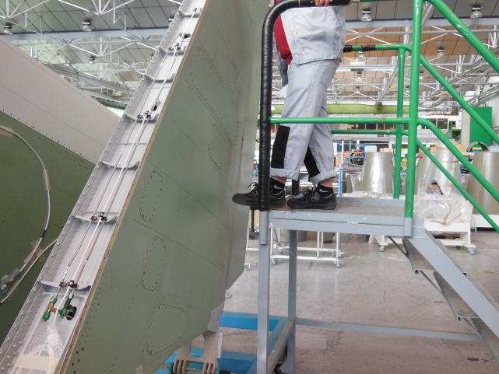

Mesures de prévention proposées :

Modifier le chariot Aménagement Dérive afin de sécuriser cette zone et son accès.
Faire une étude de poste.
Actions direction : |  | AC  AS  Délai :

